第四章 分数的意义和性质
第4节—分数的基本性质
测试题
一、填空题： （52分）
(1) 表示把( )平均分成( )份,取其中的( )份。
(2)把一根3米长的绳子平均截成8段，每段是这根绳子的，每段长米。
(3) 里面有3个（ ），10个是（ ），（ ）个是。
(4)2的分数单位是( ),它有（ ）个这样的分数单位,再添上( )个这样的分数就是3。
(5)甲数是4，乙数是15，甲数是乙数的，乙数是甲数的。
(6)分数单位是的最大真分数是（ ），最小的假分数是（ ）。
(7)当x=（ ）时， =2；当x=（ ）时，=1。
(8)15分钟= 小时，43立方厘米= 立方分米。
(9)一个真分数，它的分母是10以内所有质数的和，这个真分数最小是（ ），最大是（ ）。
(10) 的分子加上4，要使这个分数的大小不变，分母应加上（ ）。
(11)在、、、、、、、这些分数中，最简分数有 （ ）。
(12)把、、按从大到小的顺序排列起来是（ ）> ( )>( )。
二、判断题：（10分）
（1）把单位“1”分成6份,其中的5份，就是。 ( )
（2）的分数单位是。 ( )
（3）假分数都大于真分数。 ( )
（4）米与3米的相等。 ( )
（5）小于而大于的分数只有一个。 ( )
（6）男生人数占全班人数的，那么男生人数占女生人数的。 ( )
（7）＝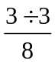。（ ）
（8）＝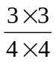。（ ）
（9）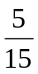＝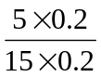。（ ）
（10）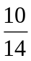＝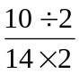。（ ）

三、选择题：（8分）
（1）在、、、这四个分数中，分数单位最大的一个数是：（ ）。
A B C D
（2）分子与分母相差1的分数一定是（ ）。
A 真分数 B 假分数 C 带分数 D 最简分数
（3）把一根绳子对折两次，这时每段绳占全长的的（ ）。
A B C D
（4）分数的分子与分母都除以一个相同的数(0除外),分数大小( )。
A 不变 B 增大 C 变小 D不能肯定

四、下面各种情况下，怎样才能使分数的大小不变。（12分）
（1）把的分母乘以5，（ ）。
（2）把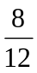的分子除以4，（ ）。
（3）一个分数的分母缩小3倍，（ ）。
（4）一个分数的分子扩大2倍，（ ）。

五、简答题：（18分）
1、三个同学走同一条长22千米的路，甲走了4小时，乙走了5小时，丙走了6小时，谁走得最快？他们的速度分别是多少？

2、一个最简真分数，它的分子与分母的积是150，这个最简真分数可能是哪个分数？

3、用1、2、4、5、6、8六个数字写出与相等的分子是一位数的分数：

【参考答案】
一、1 | 单位“1” 7 3
一、2
一、3 |  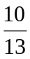 13
一、4 |  17 4
一、5 | 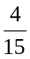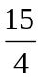
一、6 | 
一、7 | 2 4
一、8 | 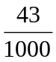
一、9 | 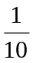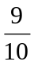
一、10 | 14
一、11
一、12
二 | √ √ × √ × × × × √ ×
三 | BDCA
四 | - 分子乘以5  - 分母除以4  - 分子缩小3倍  - 分母扩大2倍
五、1 | 4÷22＝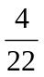 5÷22＝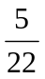 6÷22＝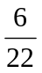  ＞＞  答：甲走的速度快。甲的速度是，乙的速度是，丙的速度是。
五、2 | 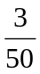
五、3 | 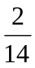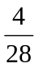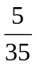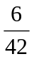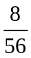


www.3abeike.com （按住Ctrl键点击该链接即可）

